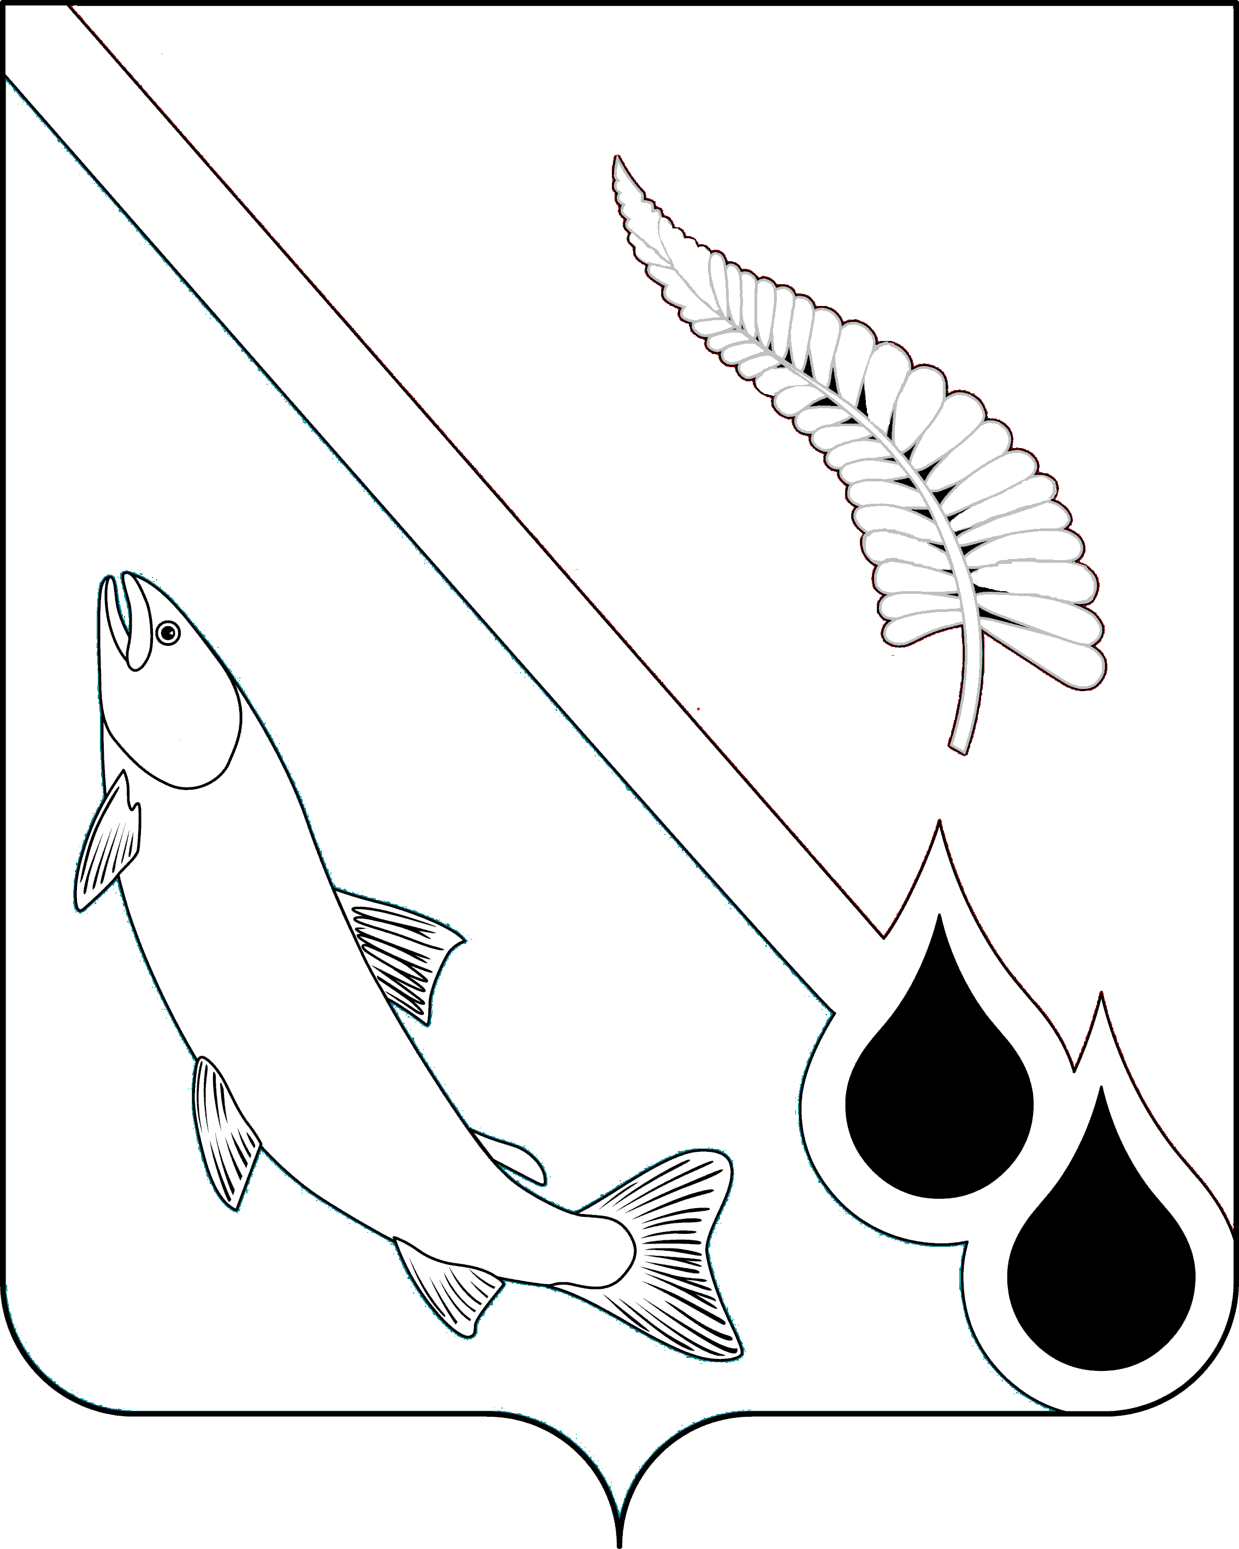
АДМИНИСТРАЦИЯ МУНИЦИПАЛЬНОГО ОБРАЗОВАНИЯ
«ГОРОДСКОЙ ОКРУГ НОГЛИКСКИЙ»

П О С Т А Н О В Л Е Н И Е
от _Дата подписания_ № _Номер документа_
пгт. Ноглики
Об утверждении муниципальной программы «Развитие предпринимательства и инвестиционного потенциала муниципального образования «Городской округ Ногликский»

В соответствии со статьей 179 Бюджетного кодекса Российской Федерации, Порядком разработки, реализации и мониторинга муниципальных программ муниципального образования «Городской округ Ногликский», утвержденного постановлением администрации муниципального образования «Городской округ Ногликский» от 24.09.2024 № 559, руководствуясь ст. 36 Устава муниципального образования «Городской округ Ногликский», администрация муниципального образования «Городской округ Ногликский» ПОСТАНОВЛЯЕТ:
1. Утвердить муниципальную программу «Развитие предпринимательства и инвестиционного потенциала муниципального образования «Городской округ Ногликский» (прилагается).
2. Признать утратившими силу постановления администрации муниципального образования «Городской округ Ногликский»:
- от 28.08.2015 № 631 «Об утверждении муниципальной программы «Развитие инвестиционного потенциала муниципального образования «Городской округ Ногликский» на 2016-2020 годы»;
- от 31.03.2016 № 267 «О внесении изменений в постановление администрации муниципального образования «Городской округ Ногликский» от 28.08.2015 № 631»;
- от 27.02.2018 № 190 «О внесении изменений в постановление администрации муниципального образования «Городской округ Ногликский» от 28.08.2015 № 631»;
- от 11.12.2018 № 1196 «О внесении изменений в постановление администрации муниципального образования «Городской округ Ногликский» от 28.08.2015 № 631»;
- от 26.12.2018 № 1270 «О внесении изменений в постановление администрации муниципального образования «Городской округ Ногликский» от 28.08.2015 № 631»;
- от 29.07.2019 № 570 «О внесении изменений в постановление администрации муниципального образования «Городской округ Ногликский» от 28.08.2015 № 631»;
- от 05.02.2020 № 67 «О внесении изменений в постановление администрации муниципального образования «Городской округ Ногликский» от 28.08.2015 № 631»;
- от 12.01.2021 №1 «О внесении изменений в постановление администрации муниципального образования «Городской округ Ногликский» от 28.08.2015 № 631»;
- от 27.12.2021 № 737 «О внесении изменений в постановление администрации муниципального образования «Городской округ Ногликский» от 28.08.2015 № 631»;
- от 19.12.2022 № 720 «О внесении изменений в постановление администрации муниципального образования «Городской округ Ногликский» от 28.08.2015 № 631»;
- от 12.07.2023 № 445 «О внесении изменений в постановление администрации муниципального образования «Городской округ Ногликский» от 28.08.2015 № 631»;
- от 01.04.2024 № 191 «О внесении изменений в постановление администрации муниципального образования «Городской округ Ногликский» от 28.08.2015 № 631»;
- от 16.12.2016 № 876 «Об утверждении муниципальной программы «Стимулирование экономической активности в муниципальном образовании «Городской округ Ногликский»;
- от 23.03.2017 № 191 «О внесении изменений в постановление администрации муниципального образования «Городской округ Ногликский» от 16.12.2016 № 876»;
- от 26.09.2017 № 700 «О внесении изменений в постановление администрации муниципального образования «Городской округ Ногликский» от 16.12.2016 № 876 (в редакции от 23.03.2017 № 191)»;
- от 04.12.2017 № 1021 «О внесении изменений в постановление администрации муниципального образования «Городской округ Ногликский» от 16.12.2016 № 876»;
- от 30.03.2018 № 337 «О внесении изменений в постановление администрации муниципального образования «Городской округ Ногликский» от 16.12.2016 № 876»;
- от 07.06.2018 № 534 «О внесении изменений в постановление администрации муниципального образования «Городской округ Ногликский» от 16.12.2016 № 876»;
- от 03.09.2018 № 818 «О внесении изменений в постановление администрации муниципального образования «Городской округ Ногликский» от 16.12.2016 № 876»;
- от 22.11.2018 № 1134 «О внесении изменений в постановление администрации муниципального образования «Городской округ Ногликский» от 16.12.2016 № 876»;
- от 09.04.2019 № 227 «О внесении изменений в постановление администрации муниципального образования «Городской округ Ногликский» от 16.12.2016 № 876»;
- от 16.07.2019 № 533 «О внесении изменений в постановление администрации муниципального образования «Городской округ Ногликский» от 16.12.2016 № 876»;
- от 03.09.2019 № 670 «О внесении изменений в постановление администрации муниципального образования «Городской округ Ногликский» от 16.12.2016 № 876»;
- от 22.10.2019 № 779 «О внесении изменений в постановление администрации муниципального образования «Городской округ Ногликский» от 16.12.2016 № 876»;
- от 06.11.2019 № 810 «О внесении изменений в постановление администрации муниципального образования «Городской округ Ногликский» от 16.12.2016 № 876»;
- от 19.03.2020 № 129 «О внесении изменений в постановление администрации муниципального образования «Городской округ Ногликский» от 16.12.2016 № 876»;
- от 11.06.2020 № 298 «О внесении изменений в постановление администрации муниципального образования «Городской округ Ногликский» от 16.12.2016 № 876»;
- от 08.10.2020 № 496 «О внесении изменений в муниципальную программу «Стимулирование экономической активности в муниципальном образовании «Городской округ Ногликский», утвержденную постановление администрации муниципального образования «Городской округ Ногликский» от 16.12.2016 № 876»;
- от 25.02.2021 № 92 «О внесении изменений в постановление администрации муниципального образования «Городской округ Ногликский» от 16.12.2016 № 876»;
- от 25.05.2021 № 287 «О внесении изменений в постановление администрации муниципального образования «Городской округ Ногликский» от 16.12.2016 № 876»;
- от 30.03.2022 № 127 «О внесении изменений в постановление администрации муниципального образования «Городской округ Ногликский» от 16.12.2016 № 876»;
- от 23.08.2022 № 450 «О внесении изменений в постановление администрации муниципального образования «Городской округ Ногликский» от 16.12.2016 № 876»;
- от 27.02.2023 № 94 «О внесении изменений в муниципальную программу «Стимулирование экономической активности в муниципальном образовании «Городской округ Ногликский», утвержденную постановление администрации муниципального образования «Городской округ Ногликский» от 16.12.2016 № 876»;
- от 10.04.2023 № 229 «О внесении изменений в муниципальную программу «Стимулирование экономической активности в муниципальном образовании «Городской округ Ногликский», утвержденную постановление администрации муниципального образования «Городской округ Ногликский» от 16.12.2016 № 876»;
- от 12.07.2023 № 446 «О внесении изменений в муниципальную программу «Стимулирование экономической активности в муниципальном образовании «Городской округ Ногликский», утвержденную постановление администрации муниципального образования «Городской округ Ногликский» от 16.12.2016 № 876»;
- от 22.02.2024 № 116 «О внесении изменений в муниципальную программу «Стимулирование экономической активности в муниципальном образовании «Городской округ Ногликский», утвержденную постановление администрации муниципального образования «Городской округ Ногликский» от 16.12.2016 № 876»;
- от 30.09.2024 № 572 «О внесении изменений в муниципальную программу «Стимулирование экономической активности в муниципальном образовании «Городской округ Ногликский», утвержденную постановление администрации муниципального образования «Городской округ Ногликский» от 16.12.2016 № 876».
3. Настоящее постановление вступает в силу с 01 января 2026 года.
4. Опубликовать настоящее постановление в газете «Знамя труда» и разместить на официальном сайте муниципального образования «Городской округ Ногликский» в информационно-телекоммуникационной сети «Интернет».
5. Контроль за исполнением настоящего постановления оставляю за собой.

Мэр муниципального образования
«Городской округ Ногликский» С.В. Гурьянов

